ACTIVIDADES INDIVIDUALES
Proyecto 3DSM - G2

Autor: Elvis
Grupo: 3DSM G2
Fecha: 26 de julio de 2026

ACTIVIDAD 1: WSL Y LINUX BASICO

Objetivo
Instalar el Subsistema de Windows para Linux (WSL) con la distribucion Ubuntu, ingresar al entorno desde PowerShell y ejecutar comandos basicos de Linux para familiarizarse con la terminal y el sistema de archivos.

Instalacion de Ubuntu en WSL
Se instalo la distribucion Ubuntu utilizando el siguiente comando desde PowerShell:
wsl --install -d Ubuntu
Durante la primera ejecucion con "wsl -d Ubuntu" se creo la cuenta de usuario "asus" (el nombre debe iniciar con minuscula) y se establecio una contrasena para el usuario Linux.
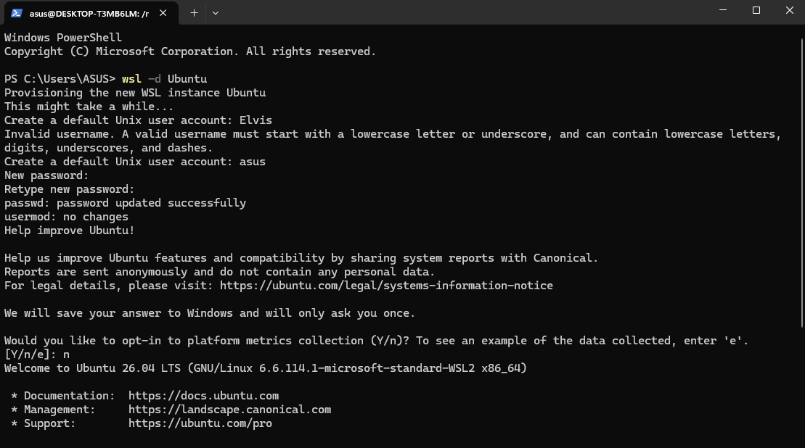
Figura 1. Instalacion de Ubuntu y creacion del usuario asus en WSL.
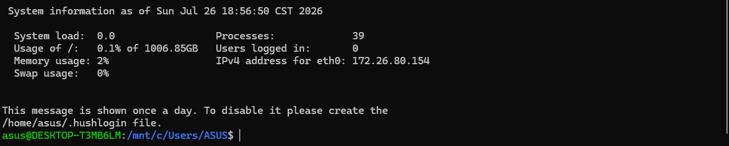
Figura 2. Mensaje de bienvenida de Ubuntu 26.04 LTS al iniciar sesion por primera vez.

Exploracion inicial del sistema de archivos
Como primer contacto con la terminal, se exploro el sistema de archivos de Windows montado en WSL bajo la ruta /mnt/c/. Esto demuestra la interoperabilidad entre ambos sistemas: desde Ubuntu se pueden ver y manipular directamente los archivos de Windows.
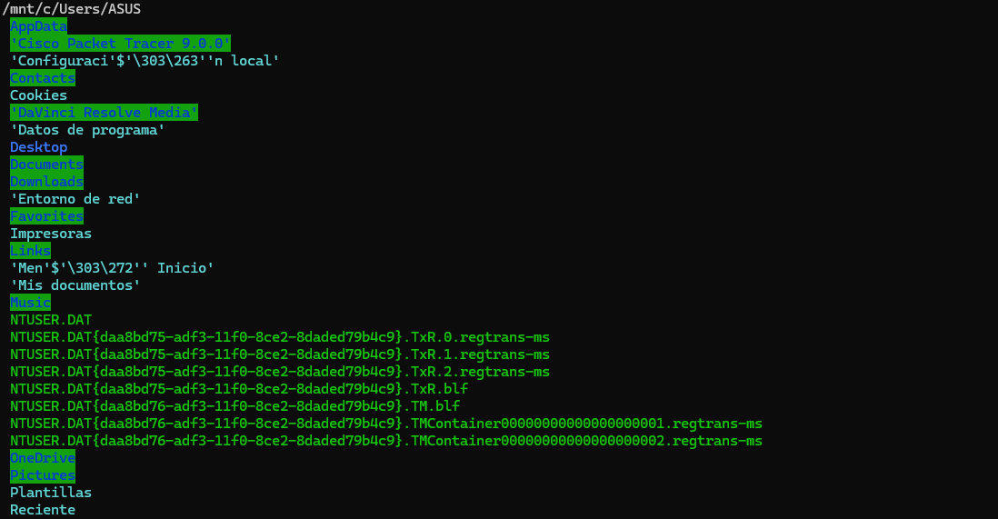
Figura 3. Listado (ls) del directorio /mnt/c/Users/ASUS desde WSL.
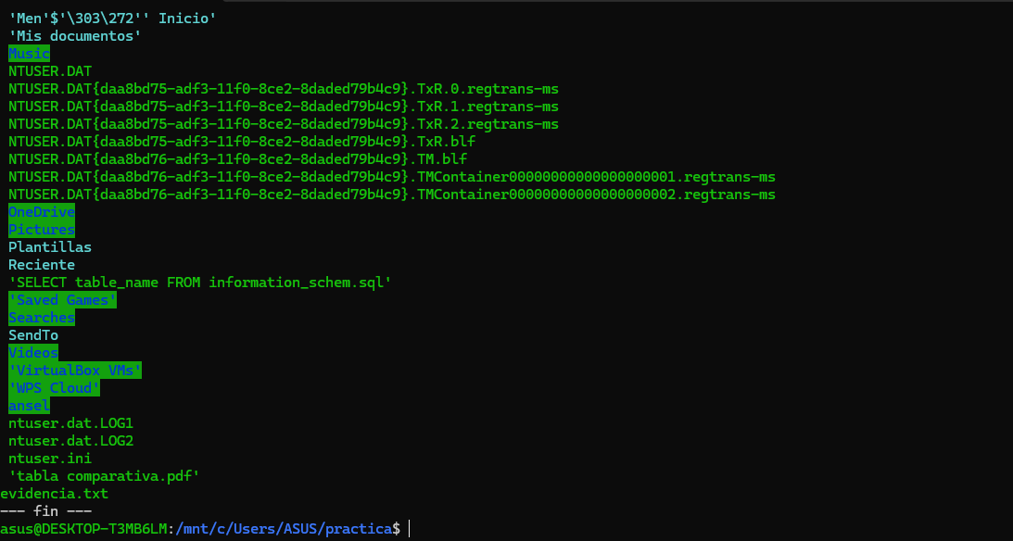
Figura 4. Continuacion del listado; al final se observa el archivo evidencia.txt y el prompt en /practica.

Comandos ejecutados
Una vez dentro de Ubuntu se ejecutaron los siguientes comandos en el directorio del usuario:
pwd
ls
mkdir practica
cd practica
touch evidencia.txt
ls
cat evidencia.txt

Evidencia final
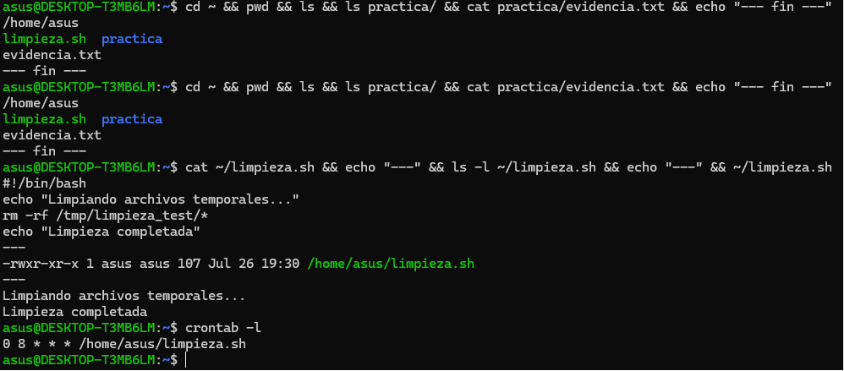
Figura 5. Ejecucion de los comandos basicos de Linux en Ubuntu (WSL).

Explicacion
Se ingreso al entorno WSL desde PowerShell usando el comando "wsl -d Ubuntu". Se verifico el directorio actual con "pwd" (/home/asus). Se creo el directorio "practica" y dentro se genero el archivo "evidencia.txt". Se confirmo su existencia con "ls" y se visualizo su contenido con "cat", el cual aparece vacio por tratarse de un archivo recien creado.

Reflexiones
1. Que es WSL?
WSL (Windows Subsystem for Linux) es una capa de compatibilidad desarrollada por Microsoft que permite ejecutar un entorno Linux completo directamente en Windows sin necesidad de una maquina virtual tradicional. Utiliza un kernel Linux real y consume muy pocos recursos comparado con virtualizadores como VirtualBox o VMware.
2. Para que sirve usar Linux en Windows?
Facilita el uso de herramientas de desarrollo y administracion de sistemas propias del mundo Linux (Docker, Python, Node.js, Git, bash, etc.) sin salir del entorno Windows. Es especialmente util en flujos DevOps, desarrollo web, ciencia de datos y administracion de servidores, permitiendo aprovechar lo mejor de ambos sistemas con un consumo minimo de recursos.
3. Que ventaja tiene sobre una maquina virtual tradicional?
WSL arranca en segundos, comparte el sistema de archivos con Windows, no requiere reservar RAM ni CPU de forma fija y se integra con Visual Studio Code y otras herramientas de desarrollo. Una maquina virtual tradicional consume mas recursos y tiene mayor latencia al iniciar.

Conclusion
La practica permitio familiarizarse con el entorno WSL y los comandos basicos de Linux (pwd, ls, mkdir, touch, cat), sentando la base para las actividades del Dia 2 (scripts y automatizacion con cron) y del proyecto grupal (configuracion de servicios en un servidor CentOS).

ACTIVIDAD 2: AUTOMATIZACION CON SCRIPTS Y CRON

Objetivo
Crear un script en Bash que automatice la limpieza de archivos temporales y programarlo con cron para que se ejecute de forma periodica sin intervencion del usuario.

Script creado (limpieza.sh)
Contenido del archivo:
#!/bin/bash
echo "Limpiando archivos temporales..."
rm -rf /tmp/*
echo "Limpieza completada"
Nota: durante las pruebas se utilizo una subcarpeta /tmp/limpieza_test/ para evitar eliminar archivos en uso por el sistema. En un entorno de servidor real, la ruta seria /tmp/* directamente.

Comandos ejecutados
nano limpieza.sh # crear el script
chmod +x limpieza.sh # dar permisos de ejecucion
./limpieza.sh # ejecutarlo

Evidencia 1: script ejecutandose y cron configurado
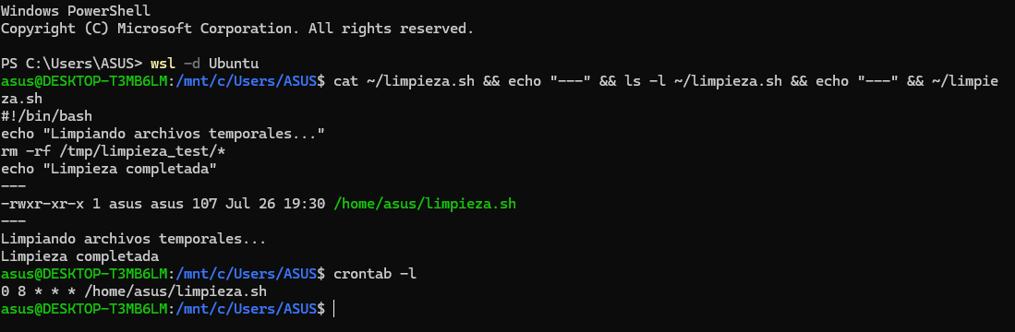
Figura 6. Contenido del script, permisos, ejecucion manual y verificacion del cron.

Programacion en cron
Se edito el crontab del usuario con:
crontab -e
Y se agrego la siguiente linea para que el script se ejecute todos los dias a las 8:00 AM:
0 8 * * * /home/asus/limpieza.sh
Estructura del formato cron:
minuto hora dia_mes mes dia_semana comando
0 8 * * * /home/asus/limpieza.sh

Explicacion
Se creo un script Bash llamado "limpieza.sh" que automatiza la eliminacion de archivos temporales en el directorio /tmp. Se asignaron permisos de ejecucion con "chmod +x" y se verifico su funcionamiento manualmente. Luego se configuro en el crontab del usuario para ejecutarse automaticamente todos los dias a las 8:00 AM, reduciendo tareas manuales y mejorando el rendimiento del sistema.

Reflexion final
Que otras tareas podrian automatizarse con cron?
Respaldos periodicos de bases de datos (mysqldump programado), actualizaciones automaticas del sistema operativo (apt update / dnf update), rotacion y limpieza de logs antiguos, monitoreo del estado de servicios criticos (systemctl status), generacion de reportes de sistema, sincronizacion de archivos con rsync a servidores remotos y renovacion de certificados SSL (certbot renew).
Ventajas de automatizar con scripts y cron
Reduce errores humanos, garantiza que las tareas se ejecuten siempre a la misma hora, libera tiempo del administrador para tareas de mayor valor y permite mantener el sistema en un estado predecible y saludable.

Conclusion general del entregable individual
Las dos actividades individuales muestran los fundamentos que se aplicaran en el proyecto grupal: manejo de la terminal Linux (Actividad 1) y automatizacion mediante scripts y tareas programadas (Actividad 2). Ambas son competencias basicas para administrar el servidor CentOS que se configurara en los dias posteriores del proyecto.

